**Практична робота № 7, 8**

**РЯДИ ДИНАМІКИ**

**1. Мета роботи та завдання**

Освоїти методи статистичного дослідження динаміки соціально-економічних явищ.

Завданнями роботи є:

- Закріплення навичок генерації рядів динаміки адитивної і мультиплікативної моделей;

- Оволодіння методикою побудови рівняння і лінії тренду, і згладжування ряду динаміки;

- Придбання навичок побудови біржових графіків.

**2.** **Теоретичні відомості**

*Динаміка (в статистиці) −* це зміна явища у часі.

*Ряд динаміки (часовий ряд)* − послідовність значень показника, прив'язаних до моментів або інтервалах часу. Окреме значення показника − рівень ряду.

При аналізі динаміки розглядаються три складові частини (компоненти) ряду динаміки:

*T* - тренд (основна тенденція);

*S* - коливання;

*E* - випадкова складова.

Найчастіше використовуються дві моделі рядів динаміки (моделі сезонності):

* адитивна ${ y}_{t}=T+S+E$
* мультиплікативна ${ y}_{t}=T*S*E$

Адитивна модель будується за такими формулами:

$$T=a+b*t;$$

$$S=c*\sin\left(0.5236*t\right);$$

$$E=d*N\left(0.1\right);$$

$$y_{t}=T+S+E;$$

Мультиплікативна модель будується за наступними формулами:

$$T=a+b*t;$$

$$S=1+f*\sin\left(0.5236*t\right);$$

$$E=1+g*N\left(0;1\right);$$

$y_{t}=T*S*E$.

Тут $N\left(0;1\right)$ − нормальний розподіл з одиничною дисперсією і нульовим середнім значенням.

*Згладжування часових рядів* − це метод локального усереднення, що дозволяє вивчати загальний характер динаміки.

При побудові ковзаючої середньої знаходять середнє значення на інтервалі фіксованої довжини, причому початок інтервалу зміщується за часом. Отримане згладжене значення «прив'язують» до середини інтервалу за часом.

Інтервал згладжування вибирають так, щоб видалити випадкові відхилення, але зберегти тренд і коливання. Згладжування з періодом 12 місяців видаляє не тільки випадкову складову, але і сезонні коливання.

**3. Методика виконання роботи**

**3.1 Вправа 1. Компоненти динаміки**

Для знайомства з моделями динаміки згенеруйте ряди динаміки і побудуйте їх графіки відповідно до варіанту завдання, див. Табл. 3.1. Використовуйте різні листи Excel для роботи з адитивною і мультиплікативної моделями.

Створіть наступні стовпчики: *t* - час, міс., *t* = 1 ... *n*;

*T* - тренд;

*S* - сезонні коливання;

*E* - випадкова складова;

*y(t)* - ряд динаміки.

Варіанти параметрів моделей динаміки Таблиця 3.1

|  |  |  |  |  |  |  |  |
| --- | --- | --- | --- | --- | --- | --- | --- |
| № | *n* | *a* | *b* | *c* | *d* | *f* | *g* |
| 1 | 60 | 2 | 0.3 | 3 | 0.5 | 0.3 | 0.05 |
| 2 | 70 | 3 | 0.2 | 2 | 0.5 | 0.5 | 0.07 |
| 3 | 80 | 4 | 0.1 | 2 | 0.5 | 0.4 | 0.06 |
| 4 | 90 | 5 | 0.2 | 4 | 0.6 | 0.3 | 0.06 |
| 5 | 100 | 6 | 0.3 | 3 | 0.4 | 0.3 | 0.06 |
| 6 | 110 | 7 | 0.5 | 4 | 0.8 | 0.2 | 0.05 |
| 7 | 80 | 3 | 0.2 | 4 | 0.7 | 0.1 | 0.03 |
| 8 | 90 | 5 | 0.1 | 5 | 0.5 | 0.2 | 0.05 |
| 9 | 80 | 6 | 0.4 | 6 | 0.4 | 0.5 | 0.04 |
| 10 | 70 | 8 | 0.3 | 3 | 0.6 | 0.7 | 0.07 |

Для створення стовпчика часу *t* введіть початкове значення *t = 1*. Потім виділіть стовпець і заповніть його, вибравши *Правка →Заповнити → Прогресія → Арифметична.* Введіть *n* в вікні *Граничне значення*.

Для створення сезонної складової використовуйте функцію *SIN*.

Випадкові числа з нормальним розподілом $N\left(0;1\right)$ згенеруйте за допомогою статистичної надбудови аналізу даних: *Сервіс → Аналіз даних → Генерація випадкових чисел.* Вкажіть нульове середнє значення і одиничну дисперсію.

Побудуйте графік ряду динаміки. Налаштуйте властивості діаграми, щоб зображення займало усе доступне поле графіка, а масштаб задавався б круглими числами, див. Рис. 3.1.

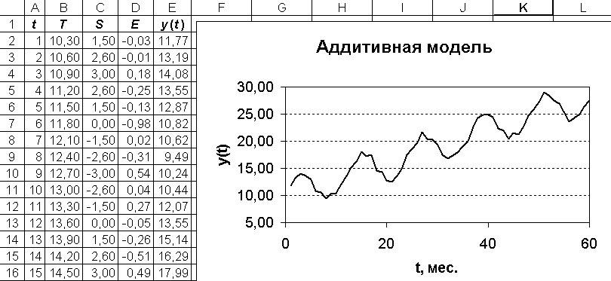

Рис. 3.1 − Вихідні дані та діаграма в динаміці

Порівняйте отримані графіки і зробіть висновок про зміну амплітуди сезонних коливань в різних моделях сезонності.

**3.2. Завантаження історичних даних**

В якості вихідних даних використовуються денні та тижневі ряди котирувань акцій різних емітентів на фондовій біржі ММВБ.

Таблиця 3.2 Варіанти завдань

|  |  |
| --- | --- |
| № | Ім’я файлу |
| 1 | BGDE_160101_161201.txt |
| 2 | DIXY_160101_161201.txt |
| 3 | GMKN_160101_161201.txt |
| 4 | GRNT_160101_161201.txt |
| 5 | HALS_160101_161201.txt |
| 6 | LNZL_160101_161201.txt |
| 7 | UTSY_160101_161201.txt |
| 8 | ZHIV_160101_161201.txt |
| 9 | ZILL_160101_161201.txt |
| 10 | ZVEZ_160101_161201.txt |

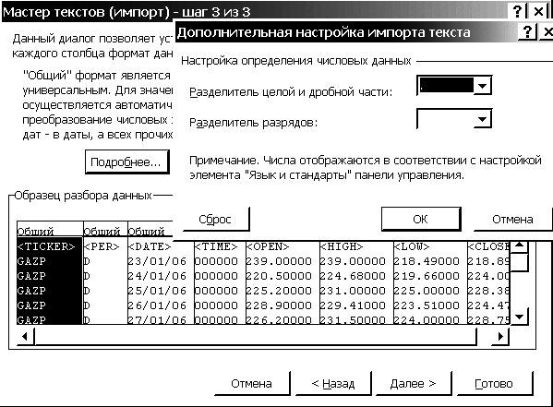Завантажте файл відповідно до варіанта завдання, див. Табл. 3.2. При спробі відкрити текстовий файл * .TXT через меню *Файл → Відкрити* автоматично запускається *Майстер імпорту текстових файлів MS Excel*. В процесі налаштування Майстра в нижній частині вікна можна бачити *Зразок розбору даних* і контролювати правильність імпорту.

Використовуйте наведене нижче

*Крок 1 з 3: Формат вихідних даних: → з роздільниками.*

*Крок 2 з 3: Символом-роздільником є: → кома.*

*Крок 3 з 3: Детальніше → Роздільник цілої та дробової частини → Точка,* див.Рис. 3.2.

Переконайтеся, що при імпорті даних не була спотворена інформація. Для цього візуально порівняйте вихідний текстовий файл і таблицю Excel.

Рис.3.2.Налаштування майстра імпорту текстових файлів.

Після завершення імпорту видаліть малоінформативні колонки *TICKER, PER, TIME* і збережіть дані в форматі *\* .XLS.*

**3.3. Аналіз тренду**

Побудуйте графік за цінами закриття *CLOSE* в залежності від часу: *Вставка → Діаграма → Тип → Точкова → Без маркерів.*

Налаштуйте діаграму так, щоб оптимально використовувати все поле графіка, см. Рис. 3.3. При аналізі даних за кілька років можна використовувати скорочене значення цієї дати у форматі «місяць-рік».

Для побудови лінії тренду клацніть правою кнопкою миші по лінії графіка. У контекстному меню виберіть пункт *Додати лінію тренда.* У діалоговому вікні виберіть вид апроксимуючої функції, див. Рис. 3.4.

Рівняння тренду можна побудувати методами регресійного аналізу. При роботі з історичними даними можна створити допоміжний стовпець часу *t*. Побудуйте рівняння тренда за допомогою функції *ЛИНЕЙН* і за допомогою статистичної надбудови Аналіз даних, див. Опис лабораторної роботи №2. На основі рівняння тренда сформуйте стовпець лінійного прогнозу *T (t).* Потім додайте цей ряд у вихідні дані діаграми з прив'язкою до фактичних дат (стовпець *DATE*)

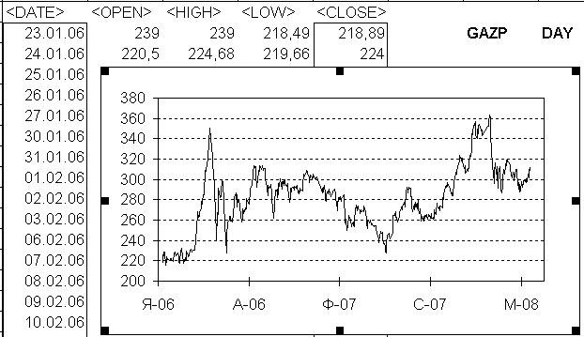

Рис.3.3.Налаштування діаграми динаміки

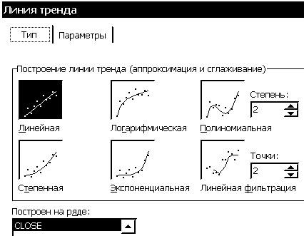

Рис.3.4.Вибір характеру тренда

**3.4. Вправа 4. Змінна середня проста**

Для побудови простої ковзаючої середньої є кілька інструментів:

- Функція *СРЗНАЧ* (інтервал_сглажування_y);

- Надбудова *Аналіз даних → Ковзаюче середнє*;

- Контекстне меню *Додати лінію тренда → Лінійна фільтрація*.

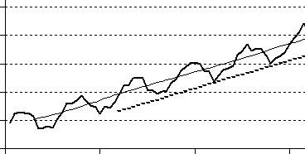При побудові ковзаючої середньої губляться кілька перших і останніх рівнів ряду. Побудуйте ковзаючу середню за допомогою функції *СРЗНАЧ* і віднесіть результат згладжування до середини інтервалу. Лінія тренда буде відповідати лінії регресії в традиційному розумінні.

Рис. 3.5. Лінія регресії і лінія підтримки

Побудуйте ковзаючу середню за допомогою надбудови *Аналіз даних*. В якості вихідного інтервалу вкажіть перший осередок вихідного стовпця. Зверніть увагу на автоматичну прив'язку до часу і діапазон невизначених згладжених значень. Нанесіть лінію на графік вихідного ряду. Підберіть інтервал згладжування так, щоб лінія «підвищуючого» тренда виступила в ролі лінії підтримки, див. Рис. 3.5. В цьому випадку локальні мінімуми ряду динаміки стосуються лінії підтримки.

При аналізі тренду замість середнього арифметичного може використовуватися медіана, див. Функцію *МЕДІАНА (діапазон).*

**3.5 Вправа 5. Ковзаюча середня зважена**

При побудові виваженої середньої кожне усереднюване значення враховується зі своїм ваговим коефіцієнтом (вагою). Сума зважених значень ділиться на суму ваги, наприклад:

$$\overline{y_{t}}=\frac{y_{t-1}*w_{t-1}+y_{t}*w_{t}+y_{t+1}*w_{t+1}}{16}$$

Часто використовують біноміальні вагові коефіцієнти, див. Рис. 3.6. Наприклад, усереднення по 5 точкам виглядає наступним чином:

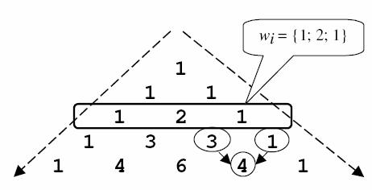 $\overline{y_{t}}=\frac{y_{i-2}+4y_{i-1}+6y_{i}+4y_{i+1}+y_{i+2}}{16}$

Рис. 3.6. Біноміальні вагові коефіцієнти

**3.6. Вправа 6. Експоненціально зважена ковзаюча середня**

Згладжене значення $\overline{y_{t}}$ обчислюється за поточним рівнем ряду yt і попереднього згладженому рівню ${\overline{y}}_{t-1}:$

$${\overline{y}}_{t}=α*y_{t}+\left(1-α\right){\overline{y}}_{t-1};$$

$$де α-параметр сгладжування,$$

$$α<1;$$

$$∝=\frac{2}{n+1};$$

$n=\frac{2}{n+1}- еквівалентний період сгладжування$ ковзаючої середньої.

Якщо перетворити наведені вище співвідношення до стандартного вигляду ковзаючої середньої зваженої, то вагові коефіцієнти будуть спадати по експоненті.

Згладжені значення прив'язують до кінця інтервалу, див. Рис.3.7.

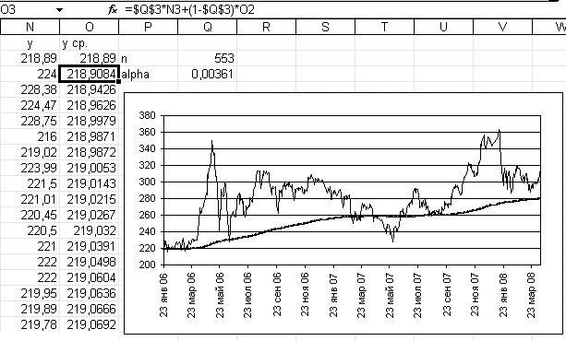

Рис. 3.7. Експонентні вагові коефіцієнти

**3.7. Вправа 7. Біржові графіки**

За історичними даними про котируваннях акцій в MS Excel можна побудувати два види біржових графіків: свічки і бари (штриховий графік). Для цього викликається меню *Вставка → Діаграма → Біржова*, див. Рис.3.8.

На діаграмі японських свічок відображаються чотири значення ціни за інтервал часу:

- *OPEN* - ціна відкриття (на початок інтервалу часу);

- *HIGH* - максимальна ціна за інтервал часу;

- *LOW* - мінімальна ціна за інтервал часу;

- *CLOSE* - ціна закриття (на кінець інтервалу часу).

Якщо ціна закриття вище, ніж ціна відкриття (ринок росте), то тіло свічки біле. При падінні ціни тіло чорне, див. Рис. 3.9.

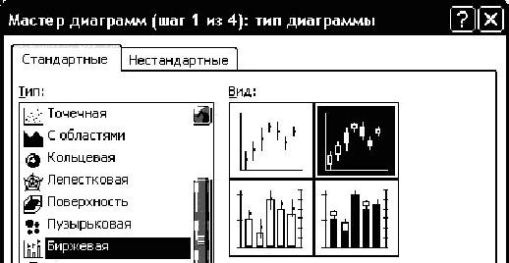

*Рис.3.8* Вибір виду біржової діаграми

HIGH HIGH HIGH

CLOSE OPEN

|  |  |  |  |  |  |  |  |  |  |
| --- | --- | --- | --- | --- | --- | --- | --- | --- | --- |
|  | CLOSE | |  |  |  |  |  |  |  |
|  |  |  |  |  |  |  |  |  |  |
|  |  |  | OPEN | |  |  |  | CLOSE | |
| LOW | | |  | LOW | |  | LOW | | |

Рис. 3.9. Біржові діаграми: бар, зростаюча свічка, падаюча свічка

На діаграмі барів MS Excel відображаються три значення ціни за інтервал часу: *HIGH, LOW, CLOSE.*

Таким чином, біржові діаграми відображають не тільки рух ціни, а й розмах значень за інтервал часу.

Після побудови діаграми можна налаштувати товщину ліній. Виберіть різні діапазони по часу, щоб проаналізувати зміна напрямку динаміки цін.

Торгівля на фондовій біржі не проводиться по вихідних і святкових днях, тому на графіку з'являються «прогалини» в часі - від двох до десяти днів. Тому при аналізі можна видалити стовпець часу з вихідних даних діаграми і використовувати тільки порядковий номер свічки, див. Рис.3.11.

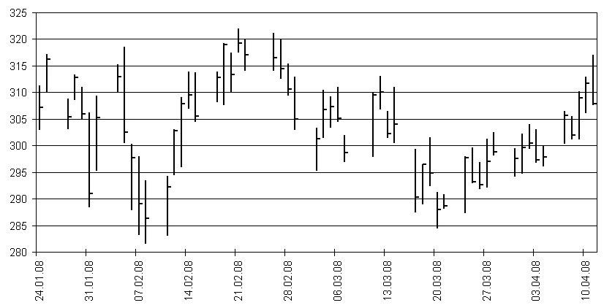Мал3.10 Діаграма барів с прив’язкою до календарних дат.

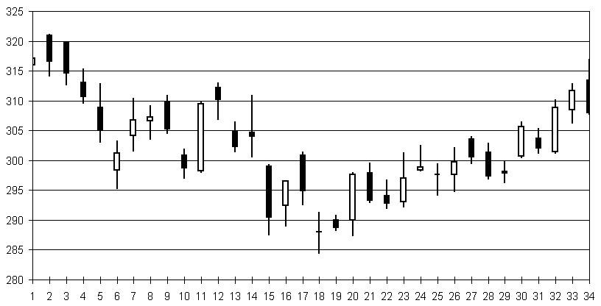

Рис. 3.11. Діаграма японських свічок без вказівки часу

**Вимоги до змісту та оформлення звіту**

Звіт повинен бути продемонстрований як на паперовому носії, що містить графіки вихідного ряду, згладженого ряду, тренда і рівняння моделей, так і в електронній формі у вигляді файлу із заповненою таблицею і біржовими графіками.

Висновки за результатами аналізу динаміки соціально-економічних явищ можуть містити наступні положення

- Яка інформація досліджувалася і якими методами;

- Яка основна тенденція (тренд) в даних;

- Чи збігаються результати, отримані різними способами;

- Які прогнози і рекомендації можна зробити.

Титульний аркуш звіту повинен містити всю інформацію, необхідну для однозначної ідентифікації авторів і роботи. Для цього на титульному аркуші вказують назву дисципліни, тему і номер роботи, варіант завдання, номер групи, прізвища та ініціали студентів, посаду, прізвище та ініціали викладача і т.п. (Відповідно до стандарту УГАТУ на оформлення текстових документів).

**Порядок виконання роботи**

1. Згенеруйте ряди динаміки адитивної і мультиплікативної моделей згідно варіанту і побудуйте графіки.

2. Завантажте історичні дані відповідно до варіанту завдання і побудуйте графік за цінами закриття.

3. За допомогою контекстного меню додайте лінію тренда на всі три графіка. Підберіть найбільш підходящий тип тренда.

4. Побудуйте рівняння тренда за допомогою функції ЛИНЕЙН і за допомогою статистичної надбудови і нанесіть лінію тренда на графік вихідних даних.

5. Проведіть згладжування ряду динаміки з адитивною моделлю сезонності за допомогою простої ковзної середньої (трьома способами) і за допомогою ковзної медіани. Підберіть періоди усереднення для видалення випадкової складової і для видалення сезонності.

6. Побудуйте біржові графіки барів і свічок за різними діапазонами часу (місяць, рік).

**Контрольні питання**

1. Що таке динаміка?

2. Які компоненти вивчають при аналізі рядів динаміки?

3. Чим відрізняються графіки адитивної і мультиплікативної моделей?

4. Що таке тренд?

5. Як побудувати рівняння тренда?